ПРОТОКОЛ
собрания граждан села Надеждинка
Саракташского района Оренбургской области

Дата проведения: 08.04.2017 г.
Время проведения: 10.00 час
Место проведения: Надеждинский ДК
Присутствовало: 58 чел.

ПРЕЗИДИУМ СОБРАНИЯ :
Председатель: Кукушкин Геннадий Николаевич, глава Надеждинского сельсовета

Секретарь: Яковлева Юлия Леонтьевна, специалист сельсовета.

Присутствовали приглашенные:
Тарасов А.М.- заместитель главы района по промышленности, строительству, ЖКХ, транспорту и связи;
Тургналинов Б.Ж - начальник ОМВД РФ по Саракташскому району; Имомбаев М.М. – ВРИО начальника ОУУП и ПДН;
Жанзаков А.Р. – участковый уполномоченный полиции ОМВД РФ по Саракташскому району.

ПОВЕСТКА ДНЯ:

1. Отчет о работе администрации за 2016 год.
/докладывает –Кукушкин Г.Н. – глава сельсовета/
2. Отчет о работе учреждений и предприятий за 2016 год.
/докладывают – руководители учреждений/.
3.Отчет участкового уполномоченного за 2016 год. «О профилактике терроризма и экстремизма на территории населенного пункта»
/докладывает – Жанзаков А.Р. /
4. О найме пастуха.
/докладывает- Кукушкин Г.Н., глава сельсовета/
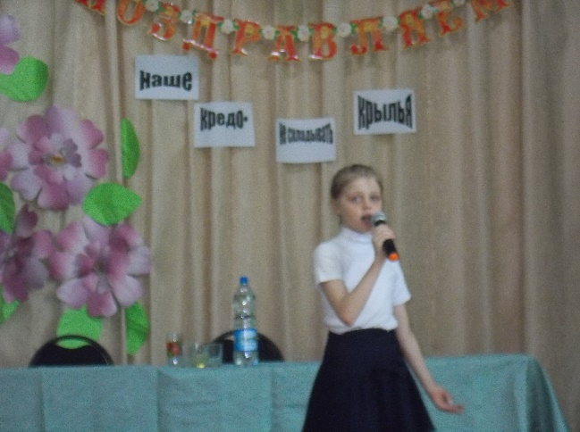
Сход граждан начался с концертной программы, подготовленной работниками Надеждинского Дома культуры.

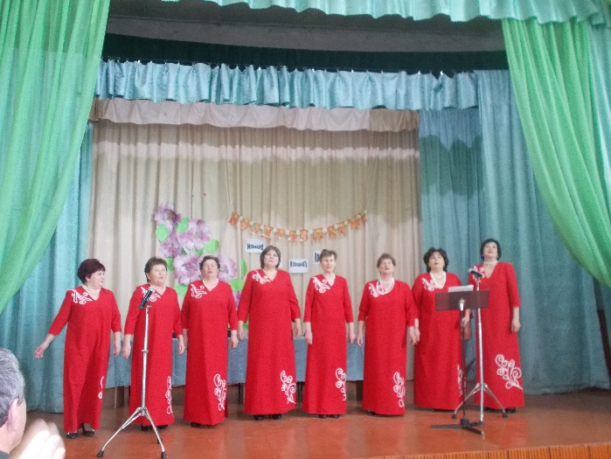

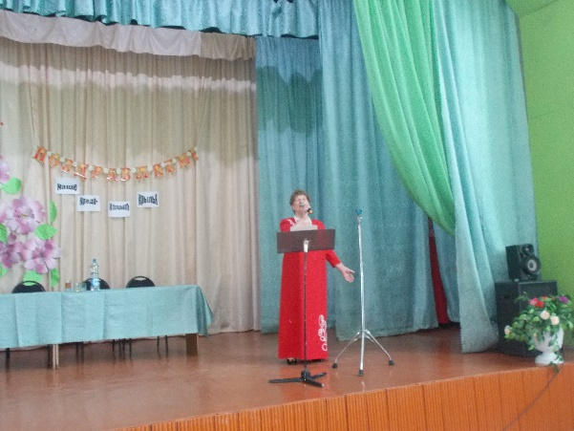
По окончании концерта Глава Администрации выразил благодарность участникам концерта за активное участие в культурной жизни нашего села.
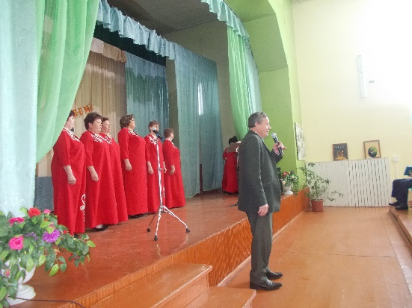

Выступил: Кукушкин Г.Н., Глава администрации Надеждинского сельсовета.
- Уважаемые жители села Надеждинка и гости. Сегодня сход граждан проходит без управляющего отделения Надеждинское «СП Колос» Дуника В.Н., так как он скоропостижно скончался. Предлагаю почтить память Владимира Николаевича минутой молчания.
Сыса. С.Г: - «Я предлагаю впоследствии на всех собраниях чествовать всех умерших жителей и работников производства так же минутой молчания».

Тарасов А.М.: «Слово для отчёта предоставляется Главе Администрации Надеждинского сельсовета Кукушкину Г.Н.».
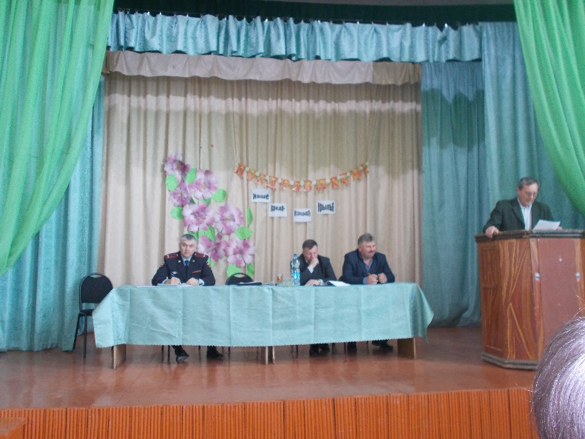
1.Выступил: Кукушкин Г.Н. «Отчет о работе администрации за 2016 год».
Администрация сельсовета работает в соответствии с федеральным, областным законодательством, Уставом МО Надеждинский сельсовет. Согласно ФЗ-131 ФЗ «Об общих принципах местного самоуправления в РФ» в своей деятельности администрация сельсовета использует разнообразные формы и методы работы по осуществлению полномочий местных органов власти, проводит целенаправленную работу по укреплению социально-экономического состояния территории
Продолжилась работа по совершенствованию нормативно-правовой базы местного самоуправления.
Разработано и принято 15 нормативно-правовых актов, регулирующих правовую деятельность Совета депутатов.
Среди которых:
«Об утверждении Положения о порядке сообщения лицами, замещающими муниципальные должности, должности муниципальной службы в муниципальном образовании Надеждинский сельсовет Саракташского района Оренбургской области о возникновении личной заинтересованности при исполнении должностных обязанностей, которая приводит или может привести к конфликту интересов»; «Об утверждении Положения о комиссии по соблюдению требований к служебному поведению муниципальных служащих и урегулированию конфликта интересов в муниципальном образовании Надеждинский сельсовет Саракташского района Оренбургской области»; «Об утверждении Положения о представлении гражданами, претендующими на замещение должностей муниципальной службы, и муниципальными служащими муниципального образования Надеждинский сельсовет Саракташского района сведений о доходах, об имуществе и обязательствах имущественного характера»; «Об утверждении положения о муниципальных правовых актах муниципального образования Надеждинский сельсовет Саракташского района Оренбургской области»; «Об утверждении Положения о порядке представления депутатами Совета депутатов муниципального образования Надеждинский сельсовет Саракташского района Оренбургской области сведений о своих доходах, расходах, об имуществе и обязательствах имущественного характера, а также о доходах, расходах, об имуществе и обязательствах имущественного характера своих супруги (супруга) и несовершеннолетних детей»; «Об утверждении Порядка рассмотрения постоянной комиссией Совета депутатов сельсовета по мандатным вопросам, вопросам местного самоуправления, законности, правопорядка, казачества, работе с общественными и религиозными объединениями, национальным вопросам и делам военнослужащих вопросов по урегулированию конфликта интересов и личной заинтересованности лиц, замещающих муниципальные должности в органах местного самоуправления муниципального образования Надеждинский сельсовет Саракташского района Оренбургской области»; ««Об утверждении Положения о порядке работы с обращениями граждан и организаций по вопросам профилактики и противодействия коррупции» и другие.
Принятые НПА –входят в регистр НПА базы данных в Правительство Оренбургской области и являются законодательным обеспечением решений советом депутатов вопросов на местном уровне.
Проведено 4 заседания Совета депутатов плановых и 8 внеочередных, на которых рассмотрено 27 вопросов, некоторые из них:
- Об определении территории на которой действует народная дружина;
- О передаче и осуществлении части полномочий администрации Надеждинского сельсовета, администрации МО Саракташский район;
- О внесении изменений и дополнений в Устав МО Надеждинский сельсовет;
- Утверждение бюджета сельсовета;
- Об утверждении Положения «О земельном налоге»;
- Об установлении налога на имущество физических лиц;
- О прогнозе социально-экономического развития сельсовета и плане на 2017 год;
- Об утверждении мероприятий пожарной безопасности в осенне-зимний период на территории МО Надеждинский сельсовет;
- О плане работы Совет депутатов МО Надеждинский сельсовет на 2017 год и другие.
В администрации сельсовета ведется работа с обращениями граждан.
По категории «Работа с письмами» зарегистрировано 3 обращения. По ним даны письменные ответы.
При главе администрации ведется журнал приема граждан, в котором зарегистрировано 27 обращений. Обращения, по которым сразу довели ответ, не регистрировались.
Частыми вопросами были вопросы о дорогах, об уличном освещении, о спиливании деревьев, о собаках, о транспортном обслуживании, много вопросов по налогам, по платежам за электроэнергию, по воде, о медицинском обслуживании, о пастьбе скота и др.
Значительную часть обращений составляют жалобы разного характера, о возникших конфликтах. По основным обращениям необходимо сделать пояснения.
Все хорошо помнят прошлогоднюю весну, когда мы были отрезаны от центра по всем направлениям в течении 2^{х} недель. За прошлое лето на участке Гавриловка-Яковлевка ремонт не делали, кроме того грейдирование дорог проводились редко. Прошлогодняя ситуация на дороге повторилась. Но и на этот год руководство ДУ говорит, что на наш участок средства на выделены.
В прошлом году усилиями администрации и руководства «КХ «Надеждинка» отремонтировано 1700 м. дорог по Надеждинке.
Проводился ремонт, замена лампочек уличного освещения. Заменено часть светильников в Яковлевке по улице Колхозной, в Надеждинке по улице Центральной, менялось оборудование системы автоматики. В этом году по с.Надеждинка планируется добавить светильники и некоторые заменить.
По проблеме с водой в 2016 году изменений не произошло, хотя мы в который раз писали письма во все инстанции, в т.ч. и представителю Президента по Оренбургской области, были у него на приеме, но всюду получали формальные отписки.
В этом году, как говорится, лёд тронулся. Нам выделили средства на проектно-сметную документацию по программе «Социально значимые работы», это фонд депутата Аникеева А.А. На следующей недели сметная документация будет готова. Надо будет подготовить документы для сдачи в Госэкспертизу. При условии получения положительного заключения, мы будем иметь возможность включения нас в областную программу по капитальному ремонту водопроводных сетей на следующий год.
В прошлом году ухудшилось транспортное обслуживание. Рейсовый автобус приезжал один раз в неделю, в четверг, хотя мы просили руководство ПАТП, чтобы организовали два рейса в неделю. Ну, а в этом с развалом ПАТП автобусное сообщение совсем прекратилось. Мы долго занимались с частниками, но решения не было. И вот на этой недели мне наконец позвонили, что собираются открыть движение по нашему маршруту пока 2 раза в неделю. Сейчас задержка может быть из-за бездорожья. От всех нас требуется поддержка этого маршрута. Не будет пассажиров, они ездить не будут.
По обращениям, касающимся медицинского обслуживания, о сокращении зубного врача.
Результатом политики оптимизации, или другими словами сокращения, у нас на ФАП сократили ставку зубного врача, причиной стала недостаточная загруженность. Мы обратились к руководству ЦРБ района. Но вопрос остался без изменения. Сейчас организованно выездное обслуживание, приезжает один раз в неделю зубной врач из Ч.Отрожной больницы.
По налогам. Многим приходили уведомления за 2015 год по несколько раз, это вызывало возмущение. Пришлось разбираться в налоговой службе в Оренбурге. Там пояснили. Была введена новая программа, которая допустила ошибки, т.е. недоначислили налог. И позже они присылали уведомление с дополнительным начислением. По другим уведомлениям присылали долг за 2013 год, о котором мы всем разъяснили.
О собаках. Этот вопрос видимо всегда будет стоять, потому что на уровне правительства он не решается так, как надо решать. Нам остается принимать статью закона за нарушение содержания домашних животных. Применять её тоже не совсем просто, мы сталкивались со всеми случаями. Но бороться с этим явлением надо и в стороне стоять никто не должен.
Велась работа по постановке на учет молодых семей и включении их в районную программу «Молодая семья». За прошедший год сертификаты на жилье получены не были. Сейчас на очереди 11 семей.
Используется формы работы по организации различных мероприятий, как проведения аппаратных совещаний, куда приглашаются руководители и другие должностные лица имеющие отношения к поставленному вопросу.
Для общения с населением проводятся ежемесячно «Дни информации» с участием представителей района и области, где ведется разговор не только о делах в районе, на местах, но и дается информация, советы узкой направленности, в зависимости оттого, какому ведомству относится представитель.
Используется форма работы с населением, как сходы граждан. На собраниях граждан рассматривались вопросы:
- Отчет главы за год;
-О работе учреждений за 2016 год;
-О благоустройстве населенных пунктов и проведении месячника по благоустройству;
- О санитарном состоянии населенных пунктов Надеждинского сельсовета;
-Отчет участкового уполномоченного;
-О найме пастухов.
В 2013 году оформлено 233 пая. По паям существенных изменений не произошло. 158 паев неоформленных, среди которых было 42 невостребованных. Теперь появилась категория паев умерших пайщиков. Их, насчитывается порядка 20-ти.
По невостребованным паям у нас заключен договор на оформление с ООО «СП «Колос».Они эту работу начали. Юрист обращается часто по интересующимся вопросам, все данные мы им предоставляем.
Администрация контролирует приватизацию квартир. В настоящее время на балансе администрации числится 8 квартир, за год приватизирована 1 квартира.
Ведется работа по оформлению домов и земельных участков, в настоящее время оформлено 80 % домовладений.
Имеет место практическая работа с населением, как приглашение в администрацию и посещение на дому отдельных категорий граждан.
Была организована работа и оказана помощь малообеспеченным семьям по получению субсидий на оплату коммунальных услуг.
В настоящее время 30 семей получают субсидии. Размер субсидии варьирует от 150 руб. до 1500 руб.
Администрация сельсовета сотрудничает с районной газетой «Пульс Дня»
в рубрике «Вести с мест», где публикуются материалы о делах и мероприятиях администрации, школы, культурной и производственной сферы. Редакция газеты оказывает много услуг в оформительской, рекламной и других сферах, и администрация это использует.
Необходимую для людей информацию администрация сельсовета размещает на информационных стендах.
В администрации для работы с документами, текущей работы используется компьютерная система с выходом интернет и электронной почты, это в какой-то степени упрощает работу. Но больше идет усложнение. Каждый год придумывают что-нибудь новое в оформлении, в отчетности. Чтобы принять решение нужно сделать не одно согласование. По закупкам, чтобы, к примеру, купить простой карандаш, нужно сначала года запланировать расходы на него, в специальной программе в плане закупок разместить, разместить в плане-графике и все это разместить на сайте госзакупок. Для этого нужен специалист, прошедший специальную подготовку и работающий в этой системе. Ни в одной сельской администрации таких специалистов нет. Зато с Оренбурга поступают предложения об оказание данных услуг.
Необходимо сказать об использовании МФЦ. Сейчас принято решение о регистрации каждого гражданина в МФЦ. Это нужно для того, чтобы без проблем можно было работать через интернет по многим услугам.
Мы эту работу начали. Сейчас зарегистрировано 23 человека.
О нотариате. Вы знаете, мы несколько лет не ведем нотариальных дел. По этим вопросам каждому приходится ездить в Саракташ в нотариальную контору. Эта работа приостановлена в связи с вводом сложной программы, которая предусматривает регистрацию каждого документа в Москве. Эта очень сложная и ответственная операция, как они объясняют. Требуется установка программы, а обеспечить ею пока не могут. Но сейчас ведутся разговоры о возврате полномочий по нотариальным действиям в сельских поселениях.
Поживем, увидим.
При администрации работают комиссии:
По делам несовершеннолетних, женсовет, совет ветеранов, совет молодежи, административная комиссия, санитарная комиссия, Совет по профилактике правонарушений.
По делам несовершеннолетних, женсовет, эти комиссии часто решают общие вопросы, воспитание детей в неблагополучных семьях.
Проводятся совместные рейды в эти семьи, осуществляется контроль за ними.
Важная роль отводится санитарной комиссии, которая проводит работу по наведению санитарного порядка по благоустройству на территории.
Совет ветеранов в задачу которого входит общение с пожилыми людьми выяснение их проблем решение их по возможности, самостоятельно и через администрацию или Отделение Надежденкое «СП «Колос».
Сейчас на территории сельсовета проживают 144 пенсионера.
Административной комиссией проводились рейды по выявлению фактов нарушения благоустройства сел и ненадлежащему содержанию домашних животных. Жителям, у которых выявлялись нарушения по благоустройству территорий домовладений, выдавались предписания по их устранению. Комиссией было составлено 13 протоколов об административных правонарушениях: 11 – ненадлежащие содержание домашних животных, по данным правонарушениям были выписаны административные предупреждения.
При администрации сельсовета действует также Совет по профилактике правонарушений и административная комиссия, в задачу которых входит профилактика и рассмотрение правонарушений административного характера. В прошлом году рассматривались правонарушение санитарного порядка, по содержанию придомовых территорий, содержанию домашних животных.
Рассматривалось поведение некоторых пьющих граждан. Проводились также выездные заседания в с.Яковлевка.
При администрации создана добровольная народная дружина (ДНД), в состав которой входят 8 человек, директор школы, учитель, специалисты и рабочие отделения Надеждинское. Дружинники имеют удостоверение, нагрудный знак, все застрахованы. Они принимают участие в дежурстве на дискотеках, в праздничных мероприятиях. Дежурили во время единого дня голосования, вели наблюдение за памятниками в преддверии Дня Победы с целью недопущения актов вандализма.
О работе депутатов
В состав сельсовета входило 7 депутатов, за каждым депутатом закреплен округ. Депутат в округе это первая инстанция решения вопросов компетенции совета. Кроме того депутаты имеют постоянные и разовые поручения. Через депутатов осуществляется принцип местного самоуправления, осуществляется связь с населением. Через депутатов осуществлялся сбор средств в Надеждинке для ремонта изгороди кладбища.
Депутатами, работниками детского сада разрабатывался герб муниципального образования.
Сейчас все документы: изображение герба и флага, описание их, сопроводительные документы находятся на утверждении геральдического совета в Петербурге. Скоро у нас будет свой герб и флаг, как требует сегодняшнее законодательство.
По работе ВУС:
На учете состоит 121 солдат и сержантов, 4 офицера. Призваны в армию в прошлом году 2 человека. Подлежат призыву 9 человек. Поставлено на первичный воинский учет 2 человека.
О пожарной безопасности:
По 131-му Закону о местном самоуправлении в полномочии администрации входит организация первичных мер пожаротушения, на которые бюджетом не предусмотрено ни одного рубля. Это означает, что каждый должен прежде всего думать сам о своей безопасности, соблюдать все правила содержания жилья, построек и т.д.
Мы много лет используем для пожаротушения приспособленный автомобиль-заправщик на долевых началах с хозяйством. Хозяйство содержит автомобиль, платит зарплату, администрация доплачивает к зарплате в объеме предусмотренных бюджетом средств. Жизнь доказала правильность такого решения, наша пожарная машина всегда первая приходила на помощь в чрезвычайной ситуации. Я не помню, чтобы когда то приезжала машина с Черного Отрога или тем более с Саракташа.
Два года в летнее время на дежурстве стоит пожарный автомобиль ЗИЛ – 131, на котором на общественных началах работали водители пенсионеры. Прошлым летом она много участвовала в тушении пожара в жилом секторе, тушении навоза на ферме.
В этом году, буквально недавно, администрация ООО «СП «Колос», решила, что автомобиль и водитель содержатся незаконно, и прекратили финансирование, как и решили материальной заинтересованности членов ДПД, которая была при МТМ.
О демографической ситуации
За прошедший год по администрации сельсовета смертность превысила рождаемость населения: родилось – 4 человека, умерло – 7 человек.
Численность населения на 1 января 2017 года составила – 604 человека, в том числе в Надеждинке - 414 человек, с.Яковлевка -188 человек, х.Туркестан -2 чел.
Немалую часть доходов населения составляет от подсобного хозяйства. В прошлом году населением забито и реализовано 57 голов КРС, свиней -125, лошадей -2, овец – 9, данные по выданным справкам.
Большая работа проведена населением по уборке, выкашиванию травы, чилиги кладбищах с.Надеждинка и с.Яковлевка. На Надеждинском кладбище работали три дня, на Яковлевском четыре дня.
По с.Надеждинка, как уже говорилось отремонтированы дороги.
Большая работа была проведена по зачистке Надеждинской свалки.
В прошлом году была проделана большая работа в связи с выездной сессией райсовета, 85-летием Саракташского района, юбилеем с.Надеждинка.
На выделенные администрацией района средства были определены и выполнены крайне необходимые работы. Долевое участие в ремонте приняло ООО «СП «Колос», предприятие профинансировало стройматериалы. Работы выполнены необходимые, но недостаточные. Ремонт крыши выполнен по минимуму, а требуется капитальный, в фойе требуется большая работа и в других местах. Много труда по покраске и уборке вложили культработник, работники администрации, почты, некоторые жители. Сложность в ремонте СДК состояла в том, что времени отводилось очень мало. Время на решение финансирования стройматериалов, составление сметы, проведение госэкспертизы отодвинули время начала ремонта. Но тем не менее к сессии СДК был готов. К встрече гостей готовились все учреждения, в каждом учреждении были устроены цветники. Выполнялись другие работы по благоустройству сел. Население приняло активное участие в благоустройстве своих домовладений.
В 2016 году в Отделении Надежденкое «СП «Колос» обрабатывалась вся посевная площадь, это земли пайщиков, земли сельской администрации, невостребованные паи. В непростой год по экономическим условиям и погодным выращен хороший урожай. Производство зерна составило 3 235 т подсолнечника 1 856 т. Заготовлено кормов: сена 1 458 т, сенажа 4 580 т, солома 2 310 т, к/кормов 725 т, силоса 4 020 т. Этого количества кормов достаточно для нормальной зимовки скота и получения высокой продуктивности.
В животноводстве поголовье КРС составляет 783 гол. Молока произведено 670 т, мяса 110 т.
Хозяйство выдало населению за аренду паев по 7 цн. зернофуража. Также хозяйство помогло населению в заготовке сена, обработке почвы под картофель и его посадке в обработке огородов. На сегодняшний день хозяйство испытывает трудности с кадрами: механизаторами, животноводами, водителями. Заработная плата стала выплачиваться во время.
О школе. В прошлом учебном году обучалось 56 учеников, в предыдущем было 59 учащихся.
Педагогический коллектив состоит из 10 человек. Из них 9 педагогов имеют высшее образование и 1 средне-специальное. Большинство педагогов имеют первую категорию, один - высшую.
Одним из важнейших показателей качества образования выпускников стала ГИА(государственная итоговая аттестация).
В школе осуществляется программа предшкольного образования, по которой в течение всего года проводятся занятия с группой детей из детского сада и другими детьми, ведется работа с одаренными детьми по программе «Одаренные дети». Учащиеся школы принимают активное участие в районных, областных конкурсах и проектах, международных олимпиадах.
В летний период в школе работал оздоровительный лагерь в котором дети ( в количестве 25 человек) отдыхали, хорошо питались и выращивали овощи на пришкольном участке.

Детский сад «Колобок» в котором трудится 5 человек обслуживающего персонала, пребывает 25 детей, дети в возрасте от 3 до 7 лет. Зачисление детей осуществляется приемной комиссией. Условия пребывания детей вполне соответствуют необходимым стандартам.

Работники культуры и библиотеки организовывают праздничные мероприятия для всего населения. Традиционным стали мероприятия посвященные календарным праздникам: Новый год, 23 февраля, 8 марта, 9 мая, день пожилых людей и другие мероприятия, посвященные чествованию юбиляров. Культработники и библиотека принимают участие в оформлении бытовок на фермах и организовывают праздники поздравления с участием детей.
Ярким, запоминающимся был праздник и концерт в День юбилея села Надеждинка. Много стараний, труда вложили культработники и другие организаторы и участники праздника.
Ежегодно принимают участие в итоговом смотре –конкурсе «Обильный край благословенный». В последнее время наши коллективы отмечаются с лучшей стороны, представляется интересная программа, массовость. В художественной самодеятельности принимают участие кроме работников культуры жители села, работники школы, детского сада, дети.
Проводятся мероприятия для детей, для молодежи дискотека по пятницам и субботам.
Оформляются стенды, альбомы по истории села.

Медицинские учреждения функционируют условно нормально. В мед. учреждениях работают по 1 фельдшеру. Ведется приём больных в учреждениях, посещение на дому, оказывается скорая и профилактическая помощь. Функционируют аптечные пункты. Регулярно завозятся необходимые лекарства для реализации. Приезжает мобильный ФАП, привозит лекарства, посещают семью Захаровых в Туркестане.
Показатели работы Надеждинского ФАП и Яковлевского ФАП:
-число посещений 7000,
- на дому 1080
-флюорографическое обследование 345.

Стабильно работает отделение почтовой связи. Принимает платежи за коммунальные услуги, организует подписку и доставку периодических изданий, газет и прочей документации. Осуществляет доставку писем.
Нормально работает отделение сбербанка. Оказывает услуги по вкладам, пенсионному обслуживанию, прием платежей за коммунальные услуги и другим платежам. Большую долю платежей составляет налоги.

Имеет место развитие предпринимательства, в производственной сфере по переработке древесины, торговле.
Уважаемые депутаты и приглашенные в 2017 году в непростых условиях финансового обеспечения стоит задача сохранить стабильность в производстве, социальной сфере. Не допускать снижения жизненного уровня населения. В большей степени осуществлять принципы Федерального закона «О местном самоуправлении» целенаправленно работать по наполняемости бюджета .
В 2017 году предстоит непростая работа администрации сельсовета, совета депутатов, актива администрации в связи с подготовкой и проведением юбилея с.Яковлевка,
В этих целях необходимо сосредоточить усилия по благоустройству территории сельсовета, домовладений. Особое внимание уделить с первых дней весны домовладениям всех жителей.
Решать вопрос по регулярному скашиванию сорной растительности. Провести необходимую работу в гос учреждениях.
У нас проблема с крышей Яковлевского клуба, нужен капитальный ремонт.
Необходима отдельная работа по благоустройству кладбищ с.Надеждинка и с.Яковлевка, ремонт изгороди, а на Надеждинском кладбище необходимо расширение, работа уже можно сказать начата, закупили железо для кладбища с.Надеждинка, думаю весной мы ее продолжим.
Необходимо сделать ограждение детской площадки в с.Надеждинка и добавить оборудование.
Много очень важных вопросов, которые надо решать, но средств нет.
Вопросы к докладчику Кукушкину Г.Н.
- Осипова Т.Ф.: «У жителей нашего села есть насущные проблемы, которые не решаются на протяжении нескольких лет. Это: - некачественное водоснабжение или его отсутствие в летний период;
- невозможность передвижения по дорогам «Надеждинка - Саракташ» из-за ужасного состояния дорог в весенний и осенний периоды, отсутствие рейсового транспорта». По поводу дорог были неоднократные обращения на уровне района, но меры не принимались. Также жители нашей небольшой улицы переживают перед весенним паводком. Просят своевременно очистить снег, чтобы не было затопления. Ещё одна проблема по вспашке огородов. Будет ли пахать частные огороды?
- Искандарян В.И: «Меня волнует проблема бродячих собак в нашем селе. Всем владельцам необходимо привязывать своих собак, так как они представляют опасность в первую очередь для наших детей».
- Закутай И.Г.: «По центральной улице нашего села очень часто проезжают большегрузные автомобили – лесовозы, которые разрушают нашу дорогу и создают опасность из-за передвижения на высоких скоростях для наших детей. Можно – ли установить знаки, ограничивающие передвижение такого вида транспорта по территории села?
Волнует так же вопрос нехватки учителей в МОБУ Надеждинская СОШ; Очень важным вопросом считаю установку детской площадки в центре села, так как детская площадка установлена далеко от центра и недоступна всем детям».
- Скороход А.Д.: «Мой вопрос по поводу рабочих мест. У нас есть семьи, которые не могут трудоустроиться на территории нашего сельсовета».
- Сыса С.Г.: «Хочется начать свою речь со слов песни, которую исполнили наши участники художественной самодеятельности «Здесь не кончается Россия. Здесь начинается она». Но экологическое состояние нашей речки из-за складируемого навоза на берегу самими жителями не должно оставить нас равнодушными. Мы должны сохранять чистоту нашей пророды для будущих поколений».
-Тургналинов Б.Ж задал тоже несколько вопросов докладчику: «В полном - ли объёме освоен бюджет и целесообразно – ли использованы средства, выходили по этим вопросам на администрацию?» На что Кукушкин Г.Н. ответил, что с его стороны были обращения к администрации района спонсорам для выделения денежных средств на проведение экпертизы воды, бюджет использован полностью, но средств не хватает.

- Кукушкин Г.Н.: «С транспортом вопрос пока не решён, так как собственник транспортного средства пока не согласен обслуживать нашу территорию из-за плохой дороги. А по поводу безнадзорных собак будем принимать жёсткие меры и наказывать владельцев административным штрафом. А по поводу трудоустройства граждан работает отделение Надеждинское «СП Колос», но на этот вопрос ответит управляющий Зинченко А.В.».

Тарасов А.М. предложил принять «Отчет о работе администрации за 2016 год» голосованием. Голосование прошло единогласно.
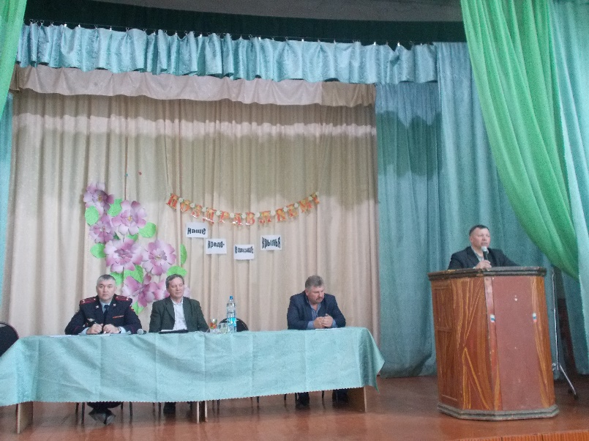

Выступление зам. Главы района по промышленности, строительству, ЖКХ, транспорту и связи Тарасова А.М.: «Весна – время проведения сходов граждан во всех населённых пунктах. Постараюсь ответить на вопросы, которые вас волнуют.
- Сегодня поддержать производство руководство нашего уровня не может. Недостаток техники тоже сказывается на производстве. Необходимо беречь производство, если его не будет, не будет ничего.
- На дорогах будут установлены знаки ограничения скорости, а по поводу ремонта дорог сложнее. При встрече с собственниками дорог, при отсутствии у них денежных средств на ремонт дорог, будет выполнен небольшой ремонт на сложных участках ( до 500 м).
- В этом году ожидается сложная паводковая ситуация, из-за большого объёма снега. Территории, которые могут быть подвергнуты весеннему паводку, стоят на контроле для предупреждения ЧС ».
- По поводу безнадзорных собак хочется отметить, что ФЗ работает не всегда. Отстрел запрещён. Можно истреблять только через вет. станцию, за счёт заказчика.
- Желаю всем жителям весеннего настроения.

2.Исполняющий обязанности управляющего отделения Надеждинское «СП Колос» Зинченко А.В.

- Уважаемые жители нашего села сообщаю вам что посевная кампания этой весной начнётся вовремя. Для этого есть все ресурсы: - диз. топливо, техника, рабочая сила. Сев подсолнечника и яровых будет идти параллельно. Хочу обратиться к механизаторам с просьбой провести посевную кампанию в сроки и качественно. Штат механизаторов заполнен полностью, рабочие не требуются. На ферму требуются операторы машинного доения, животноводы. Так как некоторые рабочие нарушают трудовую дисциплину ( пьянство). Такие работники долго не задерживаются. Руководство вводит жёсткие требования по трудовой дисциплине. По вопросу Осиповой Т.Ф. по вспашке частных огородов могу сказать, что тракторов не хватает, но по возможности оказывать такие услуги будем.

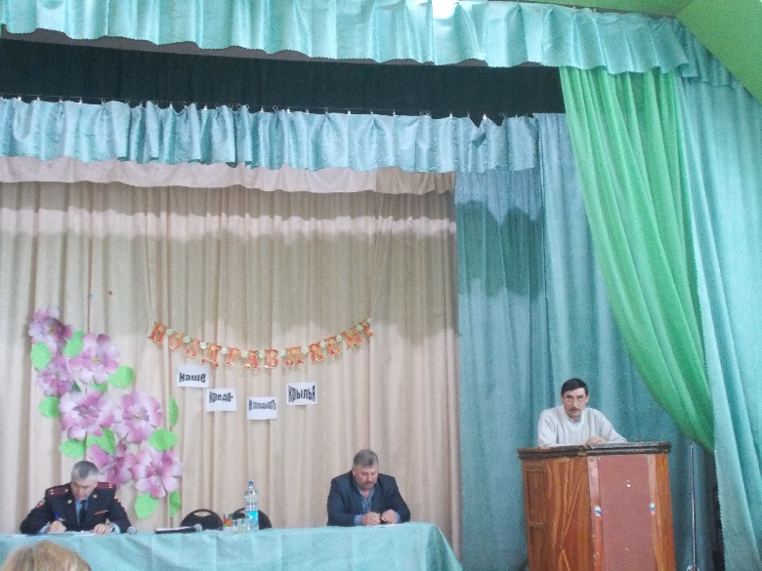
2.Выступление директора МОБУ Надеждинской СОШ Каштанова А.М.

В МОБУ Надеждинская СОШ в этом учебном году обучается 55 учащихся с 1 по 9 классы. Выпустим 2 ученика 9 класса, а в первый класс планируют прийти 9 человек. Таким образом в следующем учебном году будет 62 человека. В перспективе до 70 человек. Дети получают двухразовое питание. Государство на обед одному ребёнку выделяет 11 руб. 45 коп. Остальные средства обеспечиваются за счёт родителей. Наши учащиеся под руководством педагогов участвуют в различных конкурсах, где часто занимают призовые места. В летний период работал детский оздоровительный лагерь, в котором отдыхали 29 человек. Работали оздоровительные площадки в 2 смены, которые охватили учащихся среднего звена. Несколько учащихся, возраст которых достиг 14 лет и более были трудоустроены от Центра занятости населения. Принимаем участие в уборке территорий нашего села. Планируем продолжать эту деятельность, так как село должно быть чистым не только в Год экологии, но и постоянно. Большую помощь оказывают шефы нашей школы ОАО «Оренбургэнерго». В этом году планируем с их помощью выполнить текущий ремонт спортзала, крыши котельной, установить видеонаблюдение. В отчёте за прошедший период Каштанов А.М. отметил некоторые проблемы, которые необходимо решать. Первая проблема – кадры. По району нехватка кадров прослеживается почти в каждом селе, т.к. молодёжь по окончании высших учебных заведений в село возвращаться не хочет. Нет жилья и условий.
На вопрос Закутай И.Г. по поводу ковриков безопасности на крыльце школы могу заверить, что коврики будут.

Вопрос Тургналинова Б.Ж - начальника ОМВД РФ по Саракташскому району: «Какие меры по антитеррору принимаются в вашем учреждении? »
Каштанов А.М.: «У нас в школе введён строгий пропускной режим, мы поддерживаем тесную связь с инспекторами ПДН Саракташского района, приглашаем их для проведения бесед с учащимися, классные руководители ведут просветительскую работу».

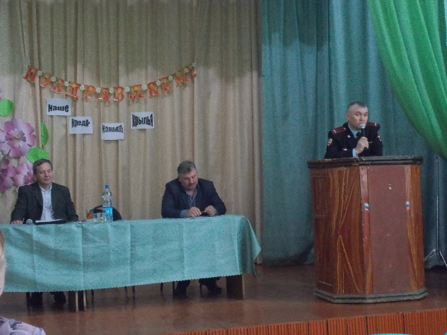
Выступление Тургналинова Б.Ж - начальника ОМВД РФ по Саракташскому району.
- Мне хочется начать своё выступление с того, что наш район стал более благоустроен и мы прилагаем все усилия для этого. Главная наша задача – обеспечить безопасность каждого жителя. Упреждению терроризма я уделяю особое внимание. Для этого мы взаимодействуем и с соседними районами и держим ситуацию под контролем. И каждый житель должен нам в этом помогать – выявлять подозрительные лица, сообщать органам безопасности своевременным сигналом. Обращать внимание на профилактику преступлений: - интернет – мошенничество;
- контроль посещения детей различных опасных сайтов.
Ваши действия при обнаружении мошенничества: - звонить участковому или по тел. 02, или Главе администрации. По вопросу безконтрольного проезда лесовозов по территории вашего села я подниму вопрос на районном уровне. По поводу безнадзорных собак вопрос тоже серьёзный. Вам необходимо подавать официальные заявления по каждому инциденту, который возникает по причине безнадзорности собак.
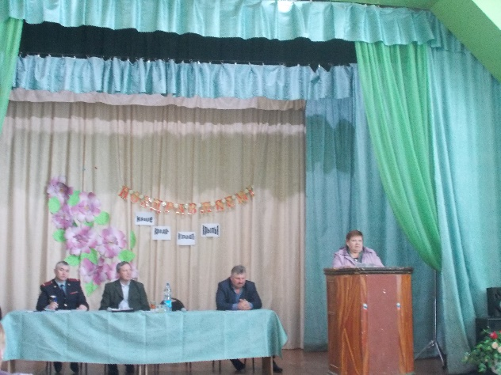
2.Выступление Заведующей Надеждинским ФАПом Андрейчевой Н.И.

На нашем участке прикреплены 233 человека:
- 2 беременных;
- инвалиды 1 группы – 2 чел;
2 группы – 32 чел;
3 группы – 18 чел.;
- многодетные семьи – 12;
- труженики тыла – 4 чел.
За 2016 год родилось – 4 ребенка, умерли – 6 человек.
Хочу обратиться ко всем жителям когда приезжает передвижка флюорографии прощу всех посещать. Посещать смотровой кабинет. ФАП имеет лицензию, ведется прием, процедуры, прививки, проводится забор крови. Ведётся постоянная работа по диспансеризации. В передвижном рентген кабинете прошли флюорографическое обследование 205 человек. Регулярно на ФАП приезжают узкие специалисты, которые ведут приём больных. Каждый вторник ведёт приём зубной врач, который приезжает из Чёрного отрога. Мною ведётся запись в районную поликлинику. Проведён косметический ремонт своими силами. В помещении в 2016 г. были установлены 2 раковины и нагреватели воды.

Вопрос Тургналинова Б.Ж - начальника ОМВД РФ по Саракташскому району: есть ли у вас лица, которые желают приобретать запрещённые препараты?
Андрейчева Н.И.: «У нас запрещённые препараты бесконтрольно не выдаются, больные, нуждающиеся в приёме таких средств получают их только по рецепту врача в Саракташе»

Гузенко Н.И.: «Нельзя ли сохранить своего врача?»
Андрейчева Н.И.: «Мы выносили этот вопрос на районный уровень. Нам ответили, что без рентген кабинета наш доктор работать не имеет права».
Сыса С.Г.: «По поводу зубного кабинета. Аппаратура же была получена от колхоза, а сейчас имея своего дипломированного работника мы обслуживаемся Черноотрожским медиком».

Андрейчева Н.И., являясь депутатом Надеждинского сельсовета довела до граждан следующую информацию: «На сходе граждан 2016 г жители приняли решение сдать по 700 руб. с каждого двора на ремонт изгороди и ворот сельского кладбища». Деньги сдали жители 57 дворов. На эти средства приобрели металл на забор. В остатке 36000 руб. Этого не хватит на запланированные работы. Желательно, чтобы все жители откликнулись на эту просьбу и сдали срочно деньги.
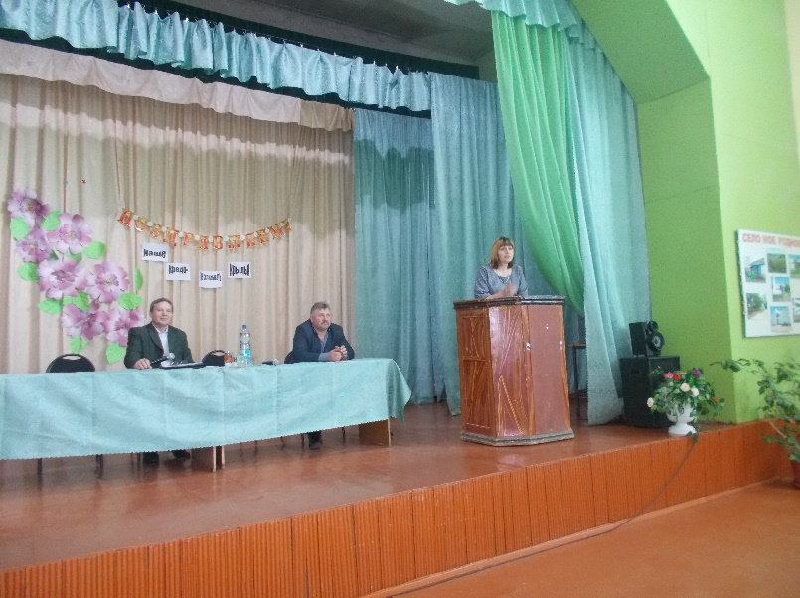
2.Выступление Заведующей Надеждинского детского сада «Колобок» Тимко Н.В.
В этом году родительская плата за посещение детского сада составляет 1000 руб. Многие семьи имеют льготы и получают компенсацию. Это и многодетные семьи, и семьи участников локальных войн, матери – одиночки. В первый класс пойду в этом году из сада 8 чел. Готовность детей определяют педагоги. В детском саду ведется работа с одаренному детьми. Педагоги имеют профессиональное образование. В 2016 году занял 2 место и получил сертификат на 7 000 руб. Всю информацию можете найти на нашем сайте.
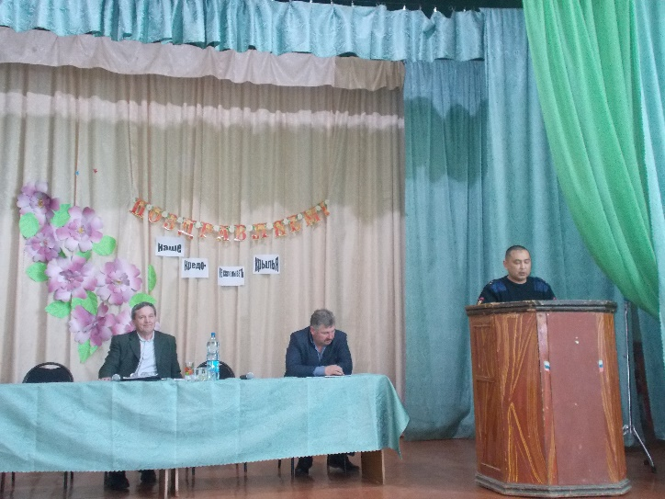
3.Выступление: Жанзаков А.Р. – участковый уполномоченный полиции ОМВД РФ по Саракташскому району. За мной закреплен административный участок № 14, в который входят три сельсовета: Гавриловский сельсовет, Карагузинский сельсовет, Надеждинский сельсовет. На данном участке расположены две средние школы, одна общеобразовательная. В соответствии с государственной комплексной программой профилактики правонарушений на административном участке № 14 за 2016 год проделана следующая работа:
Выявлено, рассмотрено и квалифицировано 78 материалов, из них 8 материалов, по которым усматривались признаки преступления, предусмотренные статьями уголовного кодекса РФ в виде умышленного причинения легкого вреда здоровью и побои в соответствии с постановлением Государственной думы РФ от 1997 года данные материалы относятся к делам частного обвинения и относятся к компетенции мирового суда, после полного сбора направлены в мировой суд. Содержащие признаки преступлений 7, из них по ст.156 УК РФ – 1; по ст.119 УК РФ – 1; ст.115 ч.2 УК РФ – 2; ст.159 УК РФ -1.
По всем данным административным материалам принято соответствующее решение.
Также проводятся рейдовые мероприятия по местам массового досуга несовершеннолетних (ДК, клубы, школьные секции). Совместно с инспектором ПДП осуществляются встречи на открытых уроках в школе, родительских собраниях, где несовершеннолетним и родителям разъясняются их права и обязанности, также ответственность за совершённые правонарушения и преступления.
На административном участке совместно с представителями Муниципальных образований, членами административной комиссии и депутатами еженедельно проводятся рейды по выявлению лиц, нарушающих правила благоустройства населённых пунктов, нарушения правил содержания домашних животных, нарушения спокойствия граждан в ночное время, соблюдения правил пожарной безопасности и другие нарушения законодательства Оренбургской области.
По письменным поручениям прокуратуры. Суда, следствия, дознания проведено 4 следственных действия, разыскано и доставлено уклоняющихся от явки по повесткам 3 человека.
Проблемными остаются вопросы:
- бродячий скот, собаки и домашняя птица;
- реализация спиртосодержащей жидкости домашней выработки, а также водки производства Республики Казахстан.
- оснащение средствами видео-фиксации, освещением и охраны в общественных местах, на предприятиях и в организациях.
Обязуюсь с большей отдачей продолжить дальнейшую работу по защите прав и законных интересов граждан от противоправных посягательств, профилактику правонарушений на обслуживаемом административном участке – т.е. служить народу!
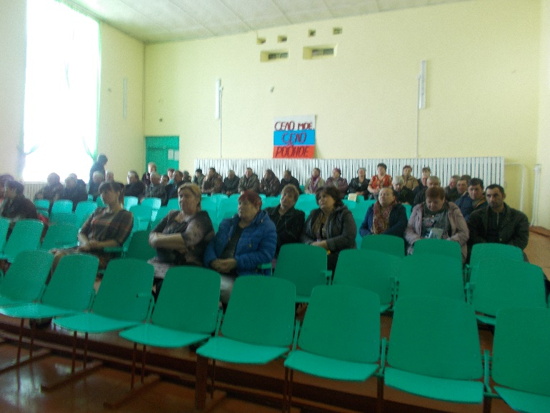
4. О найме пастуха.
В администрацию поступило 4 заявления от желающих наняться пасти индивидуальный скот (Линейцев С.П., Тимко Б.С., Чуркин Е. Е., Гарницкий Е.В.) Тимко Б.С. на сходе граждан отсутствовал, его кандидатура была исключена.
Поступило предложение от Браун В.П. выгонять скот в сторону Сарбая, учитывая луга и водопой.
Сыса С.Г. подняла вопрос будут –ли пасти овец пастухи? Пастухи ежегодно отказываются пасти овец вместе с КРС.
Закутай И.Г. предъявила претензии Чуркину Е.Е., в том, что он пасёт скот с собаками без намордников. Скот страдает, мы без молока.
Сушко Д.В. спрашивал про обеспечение пастуха лошадью и стадо быком.
Управляющий отделения Надеждинского «СП Колос» Зинченко А.В. ответил, что бык будет, а лошадь придётся пастухам брать в аренду. Вопрос поставлен на голосование: ЗА САРБАЙ проголосовало – 16 чел.;
ЗА ТУРКЕСТАН проголосовало – 13 чел.
Вопрос по выгону овец. Проголосовали 11 чел –ЗА.
Цена за одну голову – 400 руб., за быка – 100 руб. – принято единогласно.
Голосованием было принято выгонять скот в сторону Сарбая. Но пастухи с этим вопросом не согласились. Вопрос по выбору пастухов остался открытым.

Председатель собрания: Г.Н.Кукушкин

Секретарь собрания: Ю.Л.Яковлева

